东北育才学校高中部2016届高三第五次模拟数学试题（理科）
考试时间：120分钟 试卷满分：150分 命题：高三数学备课组
第Ⅰ卷（选择题 共60分）
一、选择题:本大题共12小题,每小题5分,满分60分.在每小题给出的四个选项中,只有一项符合题目要求.
1.复数的共轭复数是
A. B. C. D.
2.设函数,则
A．5 B．6 C．9 D．22
3．若命题“$∃x_{0}∈R$,使得”为假命题，则实数的取值范围是
A． B．$(−6,2)$ C． D．$(−2,6)$
4.已知公比为$q$的等比数列$\left\{a_{n}\right\}$，且满足条件$\left|q\right|>1$，$a_{2}+a_{7}=2$，$a_{4}a_{5}=−\text{15}$，则$a_{\text{12}}=$
A．$−\frac{\text{27}}{\text{25}}$ B．$\frac{\text{25}}{3}$
C．$−\frac{\text{27}}{\text{25}}$或$\frac{\text{25}}{3}$ D．$−\frac{\text{25}}{3}$
5.某三棱锥的三视图如图所示，则该三棱锥四
个面的面积中最大的是
A. B. 3 C. D.
6.已知$x_{0}=\frac{π}{3}$是函数$f( x )=\text{sin}( 2x+ϕ )$的一个极大值点，
则$f( x )$的一个单调递减区间是
A．$( \frac{π}{6}, \frac{2π}{3} )$ B．$( \frac{π}{3}, \frac{5π}{6} )$ C．$( \frac{π}{2}, π )$ D．$( \frac{2π}{3}, π )$
7.若执行右面的程序框图，则输出的$k$值是
A．4 B. 5 C. 6 D. 7
8.已知直线$l:y=x+1$平分圆$C:(x−1)^{2}+(y−b)^{2}=4$的周长，则直线$x=3$与圆$C$的位置关系是
A．相交 B．相切 C．相离 D．不能确定

9.设为坐标原点，，若满足，则的最大值为
A．10 B．8 C．6 D．4
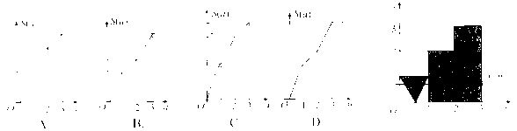
如图所示的阴影部分是由底边长为$1$，高为$1$的等腰三角形及宽为$1$，长分别为$2$和$3$的两矩形所构成.设函数$S=S(a)(a≥0)$是图中阴影部分介于平行线$y=0$及$y=a$之间的那一部分的面积，则函数$S(a)$的图象大致为

- 如图，已知是双曲线的下，
上焦点，过点作以为圆心，为半径的圆的切线，为
切点，若切线段被一条渐近线平分，则双曲线的离心率为
A． B．
C． D．
- 函数$f(x)$是定义在区间$(0,+∞)$上的可导函数，其导函数为$f^{'}(x)$，
且满足$xf^{'}(x)+2f(x)>0$，则不等式$\frac{(x+\text{2016})f(x+\text{2016})}{5}<\frac{5f(5)}{x+\text{2016}}$的解集为
A．$\left\{x>−\text{2011}\right\}$ B．$\left\{x|x<−\text{2011}\right\}$
C．$\left\{x|−\text{2011}<x<0\right\}$ D.$\left\{x|−\text{2016}<x<−\text{2011}\right\}$
第Ⅱ卷（非选择题 共90分）
二.填空题：本大题共4小题，每小题5分．
13.$(2x−1)(\frac{1}{x}+2x)^{6}$的展开式中的常数项是 .
14.将边长为2的正沿$\text{BC}$边上的高$\text{AD}$折成直二面角，则三棱锥的外接球的表面积为________.
$1$$2$$3$15.用五种不同的颜色给图中编号为1-6的六个长方形区域涂色,要求颜色齐全且有公共边的区域不同色,则共有 种不同
$4$$5$$6$的涂色方案.
16.已知是单位圆上互不相同的三点，且满足，则的最小值为 .
三、解答题：本大题共6小题，共70分．解答应写出文字说明，证明过程或演算步骤．
17. (本小题满分12分)
在$Δ\text{ABC}$中，角$A,B,C$的对边分别为$a,b,c$，面积为$S$，已知$a{\text{cos}}^{2}\frac{C}{2}+c{\text{cos}}^{2}\frac{A}{2}=\frac{3}{2}b$.
（Ⅰ）求证：$a、b、c$成等差数列；
（Ⅱ）若$B=\frac{π}{3},S=4\sqrt{3}，$ 求$b$.

18. (本小题满分12分)
李师傅为了锻炼身体，每天坚持“健步走”, 并用计步器进行统计，他最近8天“健步走”步数的频数分布直方图（图1）及相应的消耗能量数据表（表1）如下.
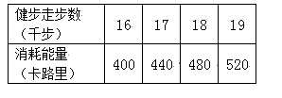

图1
表1
（Ⅰ）求李师傅这8天 “健步走”步数的平均数（千步）；
（Ⅱ）从步数为16千步，17千步，18千步的几天中任选2天，设李师傅这2天通过健步走消耗的“能量和”为$X$，求$X$的分布列.
A
C
D
A₁
B₁
C₁
B
D₁
E

- (本小题满分12分)
已知长方体${\text{AC}}_{1}$中，$\text{AD}=\text{AB}=2$，
${\text{AA}}_{1}=1$，$E$为$D_{1}C_{1}$的中点，如图所示.
(Ⅰ)在所给图中画出平面${\text{ABD}}_{1}$与平面$B_{1}\text{EC}$的
交线（不必说明理由）；
(Ⅱ)证明：${\text{BD}}_{1}\text{//}$平面$B_{1}\text{EC}$；
(Ⅲ)求平面${\text{ABD}}_{1}$与平面$B_{1}\text{EC}$所成锐二面角的大小.

- （本小题满分12分）
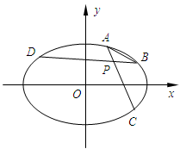
已知椭圆，其离心率$e=\frac{1}{2}$，过椭圆内一点的两条直线分别与椭圆交于点和，且满足，，其中为实数． 当点恰为椭圆的右顶点时，对应的．
(Ⅰ)求椭圆的方程；
(Ⅱ)当变化时，是否为定值？若是，请求出此
定值；若不是，请说明理由．
21.（本小题满分12分）
已知函数$f(x)=x^{2}+\text{ax}+\text{sin}\frac{π}{2}x,x∈(0,1)$.
（Ⅰ）若$f(x)$在定义域内单调递增，求实数$a$的取值范围；
（Ⅱ）当$a=−2$时，记$f(x)$的极小值为$f(x_{0})$，若$f(x_{1})=f(x_{2})$，求证：$x_{1}+x_{2}>2x_{0}$.

请考生在22、23、24三题中任选一题作答。注意：只能做所选定的题目。如果多做，则按所做第一个题目计分，做答时，请用2B铅笔在答题卡上将所选题号后的方框涂黑。
22．（本题满分10分）选修：几何证明选讲
如图所示，为圆的切线，为切点,交圆于两点，，的角平分线与和圆分别交于点和.
（Ⅰ）求证；
（Ⅱ）求的值.

23.（本题满分10分）选修4-4：坐标系与参数方程
极坐标系与直角坐标系$\text{xOy}$有相同的长度单位，以原点$f[(x+2)+2]=−f(x+2)=f(x)$为极点，以$f(x)$轴正半轴为极轴.已知直线$l$的参数方程为$\left\{\begin{matrix}x=2+t \\ y=\sqrt{3}t\end{matrix}\right.$（$(1,0)$为参数），曲线$f(x+1)$的极坐标方程为$f(−x+1)=−f(x+1)$.
（Ⅰ）求$x=x−1$的直角坐标方程；
（Ⅱ）设直线$f(−x+2)=−f(x)$与曲线$f(x+2)=−f(x)$交于$∴f(2−x)=f(2+x)$两点，求弦长$f(−x+1)=−f(x+1)$.

24.（本题满分10分）选修4-5：不等式选讲
设函数，的最大值为，正数满足．
(Ⅰ)求；
(Ⅱ)是否存在，使得？并说明理由．
东北育才学校高中部2016届高三第五次模拟数学答案（理科）
一、选择题:本大题共12小题，每小题5分．
1.C 2.B 3.C 4.D 5.C 6.B 7.A 8.B 9.D 10.C 11.B 12.D
二.填空题：本大题共4小题，每小题5分．
13. 14. 15.1080 16.
三、解答题：本大题共6小题，共70分．解答应写出文字说明，证明过程或演算步骤．
17.解：（1）由正弦定理得：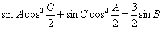
即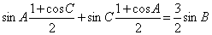 ………2分
∴
即 ………4分
∵
∴即
∴成等差数列. ………6分
（余弦定理也可解决）
（2）∵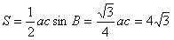∴ ………8分
又 ………10分
由（1）得：∴
∴即………12分
18.解: (I) 李师傅这8天 “健步走”步数的平均数为
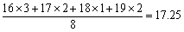（千步）. …………………………..4分
（II）的各种取值可能为800，840，880，920.
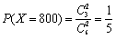,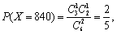
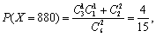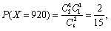

的分布列为：
 | 800 | 840 | 880 | 920
…………………………..12分
19.（1）连接交于，则直线即为平面与平面的交线，如图所示； ……………………2分
（2）由（1）因为在长方体中，所以为的中点，又为的中点
所以在中是中位线，所以………………………………4分
又平面，平面，所以平面……………6分
（3）因为在长方体中，所以两两垂直，于是以所在直线分别为轴，以为坐标原点，建立空间直角坐标系，如图所示，
因为,，所以，
，，，，
.所以，，
令平面的一个法向量为
所以，，从而有，
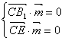，即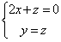，不妨令，
得到平面的一个法向量为，………………………………………8分
令平面的一个法向量为,所以，，从而有，
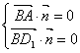，即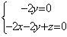，不妨令，
得到平面的一个法向量为，………………………………………10分
因为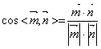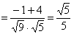.………………………………………11分
所以平面与平面所成锐二面角的大小为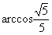.…………………12分
20.解：（1）因为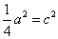，所以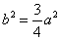，
因为，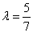，所以由，得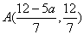，
将它代入到椭圆方程中，得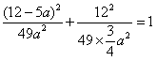，解得，
所以．所求方程为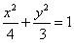 …………………4分
由，得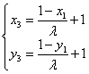 …………………6分
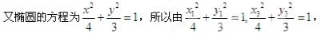
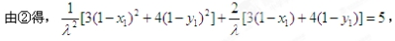
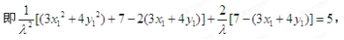
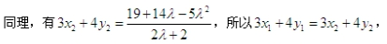
从而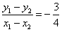，即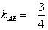为定值． …………………12分
法二：设，由，得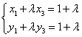，
同理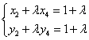， …………………6分
将坐标代入椭圆方程得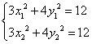，两式相减得，
即，
同理，，
而，所以, …………………10分
所以，
所以，
即，
所以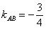为定值． …………………12分
21.解：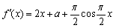∵f (x)在定义域(0，1)内单调递增
∴在(0，1)内恒成立，即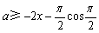在(0，1)内恒成立
令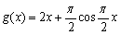，则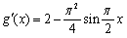
∵在(0，1)内单调递减，且
∴在(0，1)上存在唯一零点m
∴g (x)在(0，m)上递增，在(m，1)上递减，∴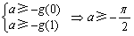 …………5分
证明：当时，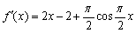
令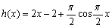，则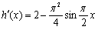
由(1)知，在(0，1)上存在唯一零点m
∴在(0，m)上递增，在(m，1)上递减
∵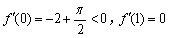，∴
∵f (x)的极小值为f (x₀)，∴，因此
∴f (x)在(0，x₀)上单调递减，在(x₀，1)上单调递增
不妨设x₁<x₂，∵f (x₁) = f (x₂)，∴
令，
则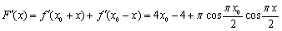
∵在(0，1)递减，∴
∴F (x)在(0，1)递减，
∴F (x) <F (0) = 0，
又
∵，∴
∵，f (x)在(0，x₀)上单调递减，∴，即 ……12分
22.解：（1）由为圆的切线,得，
又为公共角，所以，
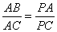 ……4分
（2）由为圆的切线，是过点的割线，，
，，又，，
又由（1）知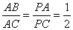，，，
是的角平分线，且， ，
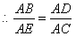， ……10分
- （Ⅰ）由，得，
即曲线的直角坐标方程为． ……4分
（Ⅱ）将直线l的方程化标准式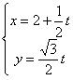
代入，并整理得，，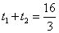，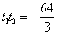．
所以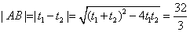． ……10分
24.解：(Ⅰ)当时，单调递增，所以；
当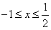时，单调递减，所以；
当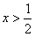时，单调递减，所以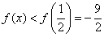；所以的最大值 -……4分
(Ⅱ)假设存在正数，使得，则
所以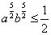；又由于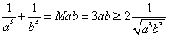，所以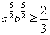……10分

